**1. مقدمة**

أ. سؤال تقييمي: هل الله هو كل ما نحتاج إليه؟

1. أي عدد أتى أولاً؟ (تك 2: 18، تك 3: 6)

ب. ما هي أول أزمة بشرية (تك 2: 18)؟

**2. ما هو قصد، هدف وموضوع مساق الزواج؟**

أ. القصد: تمجيد الله من خلال زيادة الإقتراب إلى الله، الشريك، العائلة وجسد الكنيسة (أش 43: 7)

ب. الهدف: اختبار الحقائق الكتابية الأساسية التي تقود إلى الإقتراب.

ت. المواضيع

1. فهم كيف ولماذا تتطور الصراعات.

2. إعداد قلبك لحل الصراعات بنجاح.

3. تطوير المهارات لحل الآلام المعروفة.

4. تطوير المهارات للتحقق من الآلام غير المعروفة وحلها من خلال نموذج التواصل ذو 14 خطوة.

5. كيف تختبر الشفاء والغفران.

6. الإلتزام باجتماع الموظفين الأسبوعي.

ث. نظرة عامة على عيادة الزواج

**1. اقبل أهم 12 احتياج شخصية وهبها الله لك وللآخرين.**

**2. اسعَ لتسديد الإحتياجات الملحة (أف 4: 29).**

**3. افحص ما الذي يملأ الوعاء العاطفي عندما لا يتم تسديد الحاجة الملحة.**

**4. اعرف كيف تفرغ الوعاء العاطفي من المشاعر السلبية.**

**5. التزم بإفراغ وعاء شريكك مقابل اختيار الطلاق.**

**6. استعد لحل الصراع باستخدام الِإحماءات السبعة.**

**أ) تريد أن تكون مثل المسيح**

ب) معرفة الطرق التي ليست مثل المسيح

ت) أزل الخشبة قبل القذى

ث) أظهر الحياة الممتلئة بالروح

ج) سلم الحقوق لله وركز على المسؤوليات

ح) تجاوب عاطفياً بقصد

خ) يحكم الكتاب المقدس حياتي

7. قم بحل الآلام المعروفة.

**8. تحقق من الآلام غير المعروفة باستخدام نموذج 14 خطوة.**

**9. تعافى واغفر**

10. اجتماع الفريق مهم

11. امدح لتسديد الإحتياجات

**3. اقبل احتياجاتك الشخصية وهبها الله لك وللآخرين.**

أ. أسباب قبول الإحتياجات:

1. تثبت وحدة آدم أن لدينا احتياجات شخصية (تك 2: 18)[1]

2. تثبت الفطرة السليمة أن لدينا احتياجات شخصية (أم 18: 1)

3. تثبت وصايا بعضكم بعضاً أن لدينا احتياجات شخصية[2]

ب. لماذا خلقنا الله مع احتياجات؟

ت. أهم 12 حاجة تم تحديدها بشكل شائع[3]. (أنظر الملخص ص32)

**ث. الأفكار الرئيسية حول الإحتياجات[4]**

1. الإحتياجات بديهية.

2. الإحتياجات كتابية.

3. الإحتياجات مطلوبة لتنفيذ وصايا المحبة.

4. الإحتياجات علاقاتية.

5. نحن نرغب في أن يبادر الآخرون بتسديد احتياجاتنا.

6. يجب أن نسدد الإحتياجات الملحة (أف 4: 29).

**ج. تجنب العواثق الثلاث للحميمية[5]**

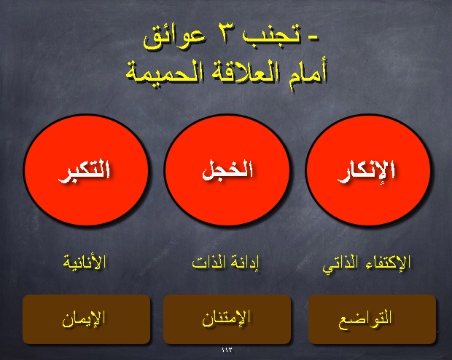

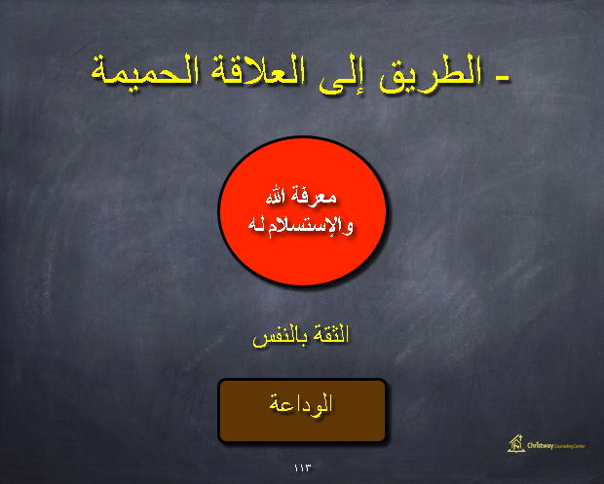

ح. الحميمية هي معرفة متبادلة عميقة لغرض المشاركة الرعوية.[6]

**خ. السعي لتسديد الإحتياجات الملحة.**

## 

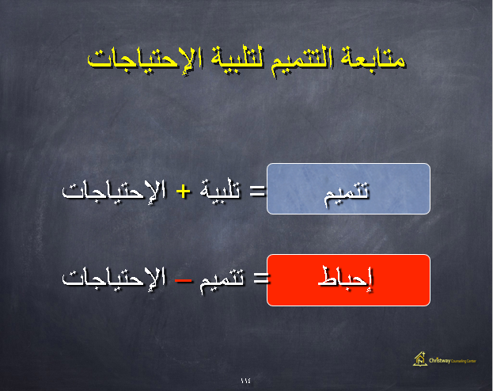

د. فهم الألم وإمكانية تلبية الاحتياجات أو عدم تلبيتها

1. إمكانية تسديد الإحتياجات – مخرجات إيجابية[7]

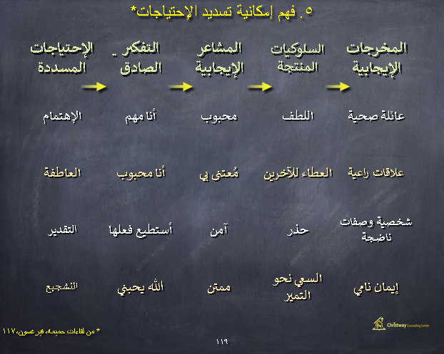

1. ألم الإحتياجات غير المسددة – مخرجات مؤلمة[8]

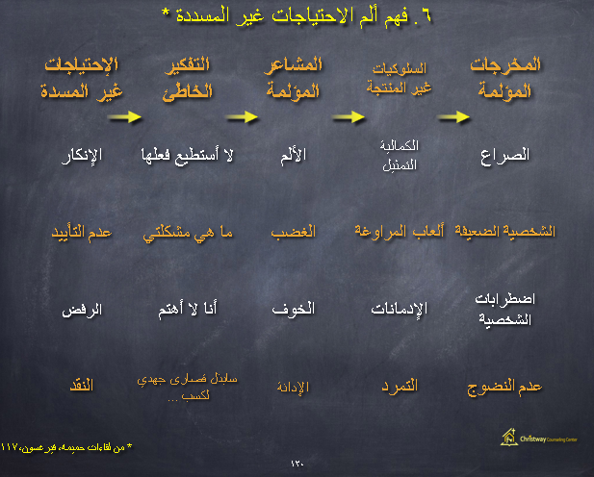

**4. افحص ما الذي يملأ وعائك العاطفي**

1. **افهم الوعاء العاطفي[9]**

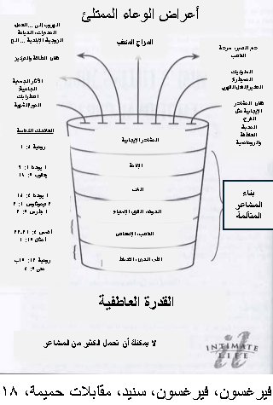

**ب. مزج 4 مكونات للحميمية.[10]**

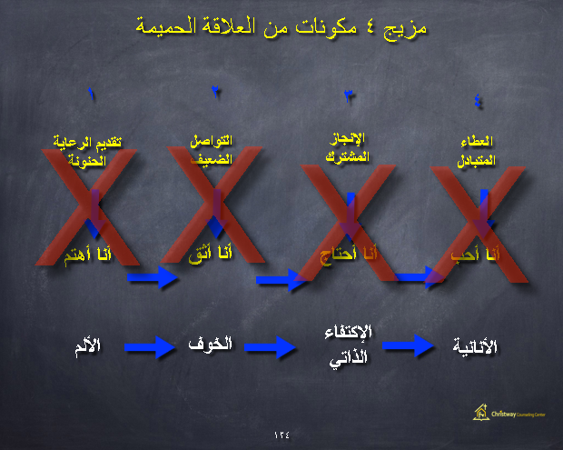

**ت. تعرف على كيفية تأثير الأذى على 4 مكونات من العلاقة الحميمة[11]**

**ث. تعرف على أعراض الألم العاطفي. [12]**

**ج. اعرف كيف تشفي الألم العاطفي وتتخلص من الأعراض. [13]**

**ح. التزم بشفاء الألم العاطفي واقترب أكثر.**

**5. 6 أسباب تجعل الناس يختارون الطلاق.**

أ. عدم معرفة كيفية الشفاء والتعامل مع الألم العاطفي.

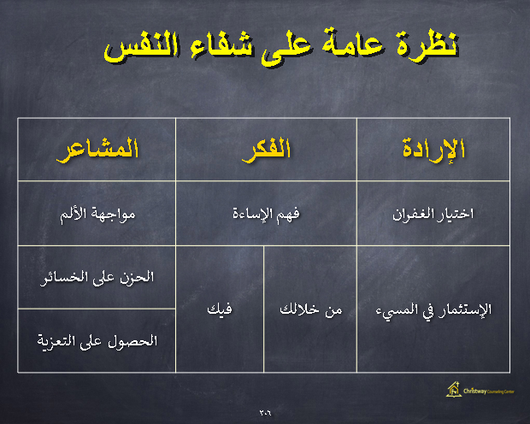

ب. دوافع خاطئة

ت. نقص فهم مقاصد الله عبر الضيقات

ث. عدم الرغبة في التألم نتيجة فعل الشيء الصحيح

ج. نقص الإيمان بقوة الله

ح. نقص القوة لعيش الحياة المسيحية

**.6حل آلام الشريك المعروفة من خلال الفهم والحزن الإلهي والإعتراف والتغيير**

أ. يتطلب التواصل الحقيقي التواضع

1. التعريف: التواضع هو رؤية التباين بين قداسة الله وخطيئتي.(IBLP)

2. التحقق من احتياجات الآخرين باستخدام قاعدة الـ 51 دولار.

3. أدرك مقياس الله (مت 5: 48)

**4. زيادة التواضع من خلال الإعتراف بفجوة الخطية[14]**

5. توقع أن يزداد الوعي بالخطيئة (1كو 15: 9؛ أف 3: 8؛ 1تي 1: 15).

6. اسعَ لمعرفة النقاط العمياء التي تؤ ي شريكك والآخرين[15]

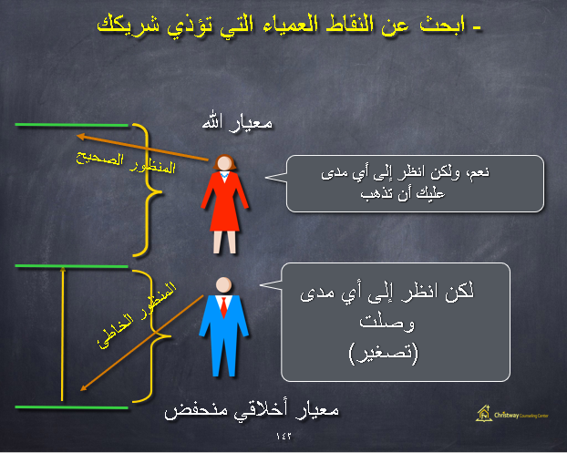

7. استعد ليوم الدينونة (2 كو 5: 10، مت 22: 38-40)

8. اختر أفضل 7 من الصفات الشخصية التي قد يريد الله أن تنمو فيها.

9. تقبل مسؤولياتك ( 1تي 1: 18-19؛ 2كو 10: 5؛ مت 12: 36-37؛ 2كو 5: 10؛ إر 12: 3؛ أم 16: 2؛ رو2: 16).

ب. يتطلب التواصل الحقيقي إعطاء الأولوية للدافع النهائي الصحيح.

1. ميِّز دافعك النهائي للحياة[16]

2. ارفض 3 دوافع نهائية خاطئة (1 يو 2: 16)

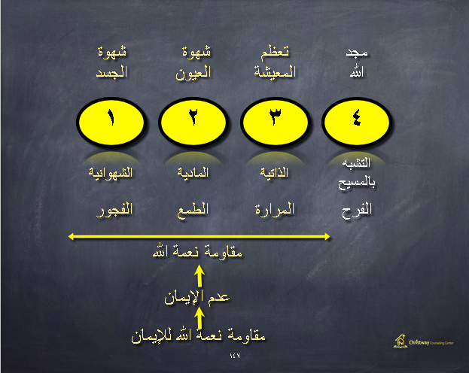

3. احتضن بشغف الدافع الصحيح الوحيد - تمجيد الله من خلال معرفة المسيح والتشبه به (أش 43: 7؛ 1 كو 10: 31؛ 2 كو 3: 18).

4. يمنحنا الله النعمة، وهي الرغبة والقوة لتمجيده بمعرفة المسيح والتشبه به (في 2: 13؛ يو 16: 44).

ت. يتطلب التواصل الحقيقي تحضير القلب باستخدام الإحماءات.

1. تريد أن تعرف المسيح وتصير مثل المسيح (أش 43: 7، رو 8: 29، 1 يو 3: 2)

2. تعرف واطلب الطرق التي لا تشبه المسيح (مز 139: 23-24)

3. أزل الخشبة قبل القذى (مت 7: 1-5)

ث. استعد للغد

1. اكتب كل الآلام بتنسيق معين

2. أكمل استبيان الموهبة الروحية

3. قم بتنزيل وقراءة كتاب فهم المواهب الروحية

ج. خطط لبعض الوقت للمشروع.

**ح. قص ال49 صفحة شخصية إلى بطاقات[17]**

**.7فهم موهبتك الروحية**

أ. نحتاج إلى إحماءات

1. أظهر الحياة المقادة بالروح (رو 6: 23، 1 يو 1: 9، أف 5: 18، يو 5: 24)[18]

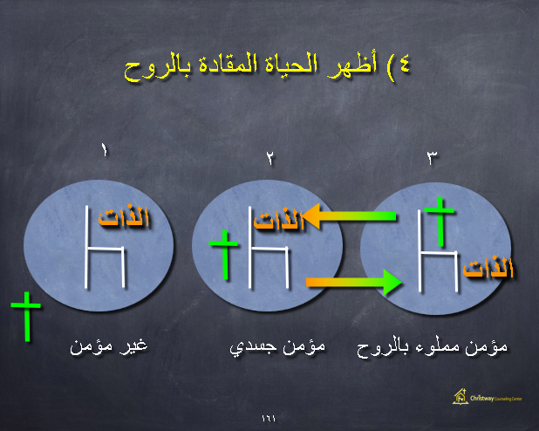

2. ارفع الحقوق إلى الله وركز على المسؤوليات. أقصد أن أرفع كل حقوقي واحتياجاتي وتوقعاتي إلى الله وأركز على مسؤولياتي (في 2: 5-11؛ 1 بط 2: 18 وما يليه؛ في 2: 3؛ مز 24: 1؛ كو 1: 16)[19]

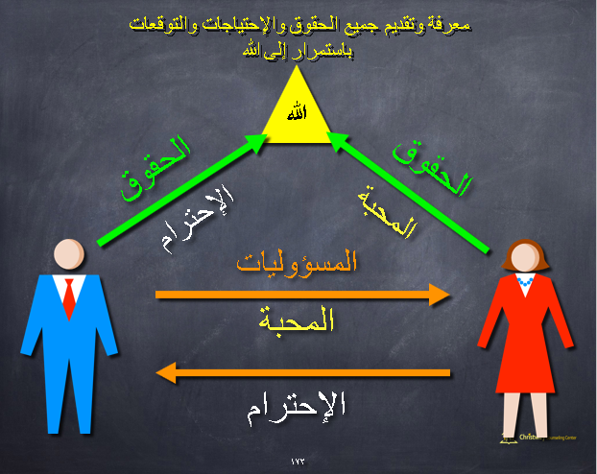

ب. سؤال وجواب

# .8حل الآلام المعروفة [20]

أ. الآلام متعددة الأوجه



ب. الترحيب بالجوانب الجديدة من آلام الماضي

1. قد يكون هناك جانب جديد.

2. ربما لم تصل إلى درجة 51$.

3. أسباب عديدة تجعلنا لا نصل إلى درجة 51$

**.9التحقيق في الآلام المجهولة وحلها باستخدام نموذج التواصل المكون من 14 خطوة**

أ. نحن كائنات ثلاثية الأبعاد (1 تس 5: 23، تك 2: 7)

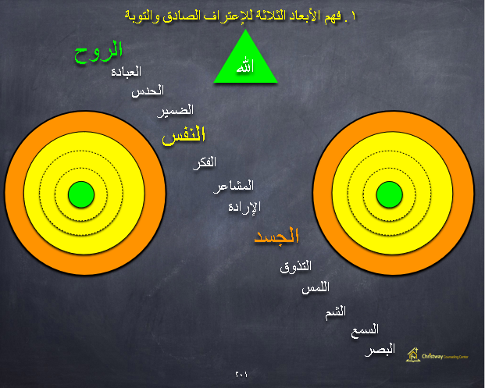

ب. يجب أن يتم التعبير عن الإعتراف وتجربته في جميع الأبعاد الثلاثة.

ت. قم بتعليم نموذج ال14 خطوة

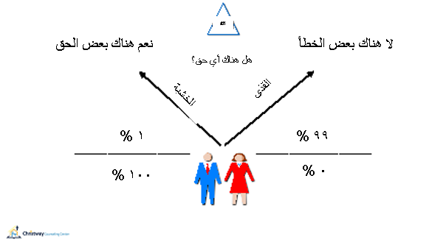

ث. إرشادات لمعالجة الآلام.

1. قم بكتابة جميع الجروح بتنسيق NECD قبل البدء.

2. أحصل على مناديل ورقبة قبل البدء

3. ابقَ في النموذج

4. عادة يبدأ الزوج أولاً

5. تؤلم القائمة إذا علقت

6. **نظيف 100%**

7. ابقَ في النموذج

8. لا اختصارات. تذكر مسك الأيدي

9. ابقَ في النموذج خاصة عند الحقوق مقابل المسؤوليات

10. ابدأ بالسهل والتي يسهل تذكرها

11. دعها تكون خشبية في البداية، ثم أضف الإخلاص لاحقاً

12. ابقَ في النموذج

13. تحدث إلى عيونهم

14. عندما يصبح الأمر طبيعياً ابدأ بالأصعب

15. أترك الأمور الجنسية آخر شيء

**16. 3 طرق لفعل هذا**

**.10قضايا مشتركة**

1. ماذا لو لم يكن شريكي مخلصاً؟
2. ماذا لو لم يرد شريكي البقاء ضمن النموذج؟
3. ماذا لو لم يسامحني شريكي؟
4. ماذا لو لم يقم شريكي بعمل المشروع معي؟
5. كيف يمكنني أن أغفر عندما لا أكون متأكداً أن شريكي سيتغير؟
6. كيف يمكنني القول أنه تم حل المشكلة قبل أن أرى التغيير في شريكي؟
7. (الإستمرار في الإحماءات)

1. غرض الإستجابة العاطفية. أهدف إلى تطوير واستخدام مهارة الإستجابة العاطفية (رو 12: 15؛ 2 كو 1: 3-4).[21]

2. يحكم الكتاب المقدس حياتي. أريد أن أنقاد بكل كلمة تخرج من فم الله موجودة في الكتاب المقدس (مت 4: 4؛ 2 بط 1: 20؛ 2 تي 3: 16).

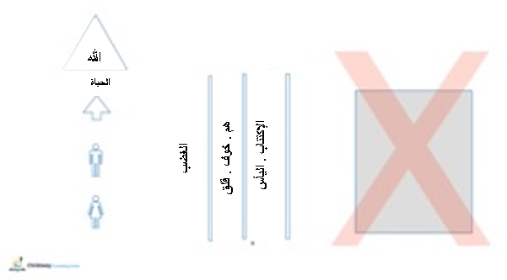

**.11تعافى واغفر**

1. مقدمة
2. أدرك أنم الغفران الكامل يتضمن الروح، المشاعر، الفكر، الإرادة والجسد
3. روحياً: استقبل غفران الله (مت 10: 8)

1. كيف نحصل على غفران الله الكامل؟ آمن بيسوع (رو 6: 23)

**أما**

**يسوع المسيح**

**ثق**

**الله**

**هبة**

**الله**

**حياة أبدية**

**أجرة**

**الخطية**

**موت**

**رومية 6: 23 – لأن أرجة الخطية هي موت وأما هبة الله فهي حياة أبدية بالمسيح يسوع ربنا**

1. مثال يسوع
2. تحتاج الحركات إلى شفاء[22]
   * 1. واجه ألمك (مر 14: 36-44)
     2. احزن على خساراتك (مر 14: 34)
     3. اقبل التعزية (مر 14: 32-42)
3. يحتاج الفكر إلى الفهم
4. الإرادة: اختر أن تغفر

**.12افهم الإساءة**

1. افهم نظرية أ ب ت عن المشاعر[23]

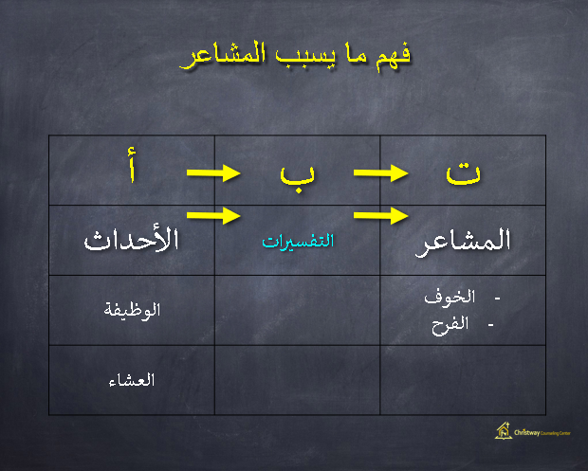

1. أدرك أن تفسيرك للحدث هو الذي يسبب المشاعر.
2. أحصل على تفسير الله لكل الأحداث.
3. اقبل نقش الله لإشعاع المسيح فيك ومن خلالك.[24]

**رافا**

**تسيدكينو**

**يرأة**

**الله**

**الشفاء**

**الذنب**

س. فهم مقاصد الله بطريقة منطقية

**ش. حقائق رئيسية عن الألم[25]**

1. اعترف بالقيم المؤقتة، والأشياء التي لا تستمر حتى الأبدية (مت 6: 19)
2. أدرك أن الله سيعاقب المسيئين دائماً (وهذا يعني أنك لست مضطراً إلى فعل ذلك كو 3: 25-4: 1).
3. تجنب المرارة باعتبار الخسائر تجارة (في ٣: ٧-٨؛ مت ١٦: ٢٤-٢٦). **تعلم من مثل العبد الذي لا يغفر (مت ١٨: ٢١ وما يليه).**
4. قارن بين ما تدين به لله وبين ما يدين به المسيء إليك
5. ميِّز بين العفو والمغفرة
6. التمايزات بين الجنسين

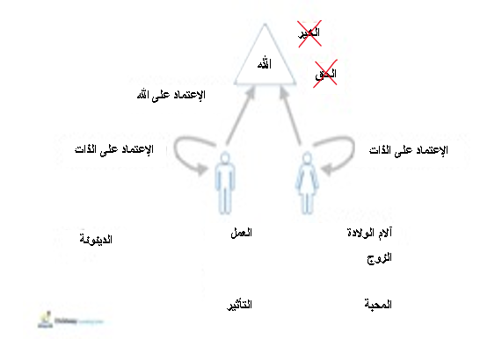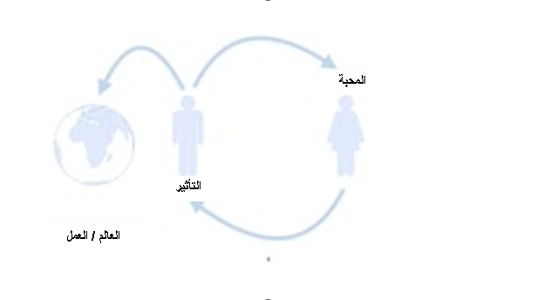

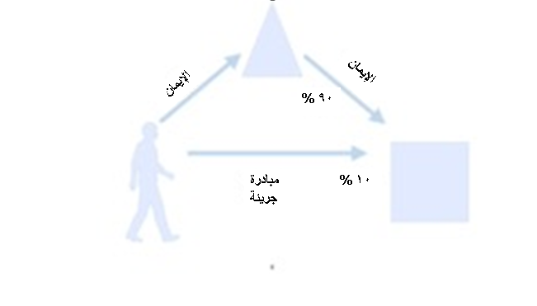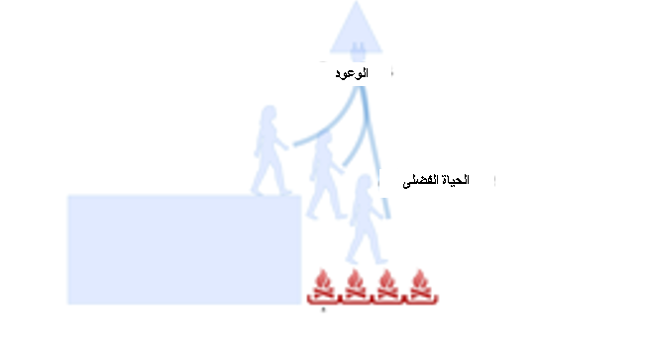

1. تفاصيل محددة في رومية 12 مرتبطة بالموهبة (رو 12: 6-15).
2. 23 طرق لله

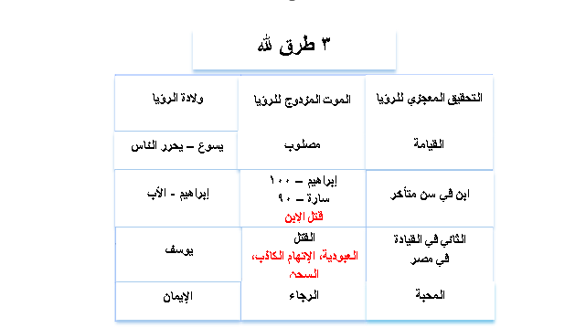

1. تعلم مقاصد الله للألم
2. طور رسالة حياتك
3. يحضر الله الناس الذين يحتاجون الرسالة نفسها إليك
4. يمكنك أن تبحث عن الخدمة، لكنك عندما تجتاز الألم فإن الله يحضر الخدمة إليك
5. الهدف هو أن تعرفه وتجعله معروفاً
6. كيف تعرف إن كنت قد غفرت للمسيء إليك بشكل كامل؟

**.13اجتماع فريق العمل**[26]**.**

1. حدد الأولويات وضع وقتاً ثابتاً.
2. أحضر معك حقيبة تحضيرية مكتوب عليها الآلام، لا تحاول القيام بذلك بدونها.
3. صلِّ
4. امدح الشريك
5. قم بحل الآلام (اكتبها قبل اجتماع فريق العمل)
6. قضايا التقويم (أف 5: 16)
7. ضع الأهداف وقيِّم تقدمك (عاموس 3: 3)

1. روحياً

2. الزواج

3. الأطفال (أم 22: 6)

4. العائلة

5. الخدمة (مت 22: 18-19)

6. الصحة

7. مالياً (لو 16: 10-11)

8. مهنياً

9. أسرياً

10. اجتماعياً (عب 10: 25)

11. شخصياً

د. امدح الشريك

# **.14**امدح لتسديد الإحتياجات

أ. كيف تعظم تأثير المدح.

### **كن صادقاً**

### **امدح الشخصية مقابل الإنجاز**

### **اقرأ تعريف الشخصية التي تمدحها**

### **كن محدداً**

### **كن متحمساً**

### **كن موجزاً**

### **كن متأكداً**

### **امدح سريعاً**

### **امدح كثيراً**

### **استخدم تواصلاً غير لفظي بشكل جيد**

### **تجنب السلبيات**

### **ابحث عن المدح بدل البحث عن الخطأ**

### **شارك الفوائد والتأثير[27]**

منسحب متردد متحمس متأمل متعاطف مريب متفاجئ

عابس متعجرف مصدوم خجول راضي حزين مرتاح

نادم محتار متحفظ تائه مجنون متألم متفائل

عنيد سلبي يائس مشاكس متأمل مغرم وحيد

مُثقل غيور مهتم بريء لا مبالي أحمق هستيري

مجروح مخمور بارد مرعوب سعيد مذنب حزين

محبط خائف متعب منهك حسود غاضب منتشي

متنصت مقزز مشمئز غير مصدق غير موافق خائب الأمل مصمم

رزين فضولي واثق مركز بارد حذر ضجر

سعيد خجول متعجرف معتذر قلق متألم عدواني

**هل أنت مدرك لما تشعر به الآن؟**

آيات رئيسية للإختبار

1. **تك 3: 6 28. مت 7: 1-5**
2. **تك 2: 18 29. رو 12: 6-8**
3. **رو 15: 7 30. غل 5: 16-23**
4. **1 تس 5: 14 31. رو 6: 33**
5. **رو 16: 16 32. 1 يو 1: 9**
6. **كو 3: 15ب 33. 1 يو 5: 14-15**
7. **1 كو 12: 25 34. أف 5: 18**
8. **رو 12: 15 35. 1 بط 2: 23**
9. **2 تي 3: 16 36. في 2: 5-11**
10. **رو 12: 10 37. 1 تي 1: 18-19**
11. **رو 12: 16، 18 38. 1 تس 5: 23**
12. **غل 6: 2 39. 2 كو 7: 8-10**
13. **أف 4: 29 40. أف 4: 15**
14. **مر 12: 29-31 41. مت 5: 23-24**
15. **لو 15: 11-32 42. رو 12: 15**
16. **مر 10: 9 43. مت 4: 4**
17. **مر 14: 36 44. أم 16: 25**
18. **أم 21: 1 45. كو 3: 16-17**
19. **مت 5: 48 46. لو 19: 1-11**
20. **1 يو 2: 16 47. مت 10: 8**
21. **أش 43: 7 48. مت 26: 36-46**
22. **في 2: 13 49. يو 18: 10-11**
23. **يو 15: 5 50. رو 8: 28**
24. **يع 4: 6 51. تك 50: 20**
25. **أش 43: 7 52. تك 3: 1-19**
26. **رو 8: 29 53. كو 3: 15ب**
27. **مز 139: 23-24**

***ورقة عمل الأهداف[28]***

|  |  |  |  |
| --- | --- | --- | --- |
|  | ماذا | كيف | متى |
| روحياً |  |  |  |
| الزواج |  |  |  |
| الأطفال |  |  |  |
| العائلة |  |  |  |
| الخدمة |  |  |  |
| صحياً |  |  |  |
| مالياً |  |  |  |
| مهنياً |  |  |  |
| أسرياً |  |  |  |
| اجتماعياًَ |  |  |  |
| شخصياً |  |  |  |

**أهم 12 حاجة تم تحديدها بشكل شائع[29]**

**1. القبول:** استقبال شخص آخر عن طيب خاطر ودون قيد أو شرط، خاصة عندما يكون سلوك الآخر غير كامل. الإستعداد للإستمرار في حب الآخر بالرغم من الإساءات. (رو ١٥: ٧) لذلك اقبلوا بعضكم بعضاً كما أن المسيح أيضاً قبلنا لمجد الله.

**2. التحذير:** التوجيه البناء فيما يجب تجنبه؛ للتحذير؛ توبيخ لطيف وودود. (1 تس 5: 14) ونطلب إليكم أيها الإخوة: أنذروا الذين بلا ترتيب. شجعوا صغار النفوس. أسندوا الضعفاء. تأنوا على الجميع.

**3. العاطفة:** التعبير عن الرعاية والحميمية من خلال اللمس الجسدي. قائلاً أنا أحبك. (رو 16: 16) سلموا بعضكم على بعض بقبلة مقدسة ... (مر 10: 16) وقدموا إليه أولاداً لكي يلمسهم ... فاحتضنهم ووضع يديه عليهم وباركهم.

**4. التقدير:** التعبير عن الإمتنان بالشكر أو المدح أو الثناء. الإعتراف بالجهد أو الإنجاز (كو 3: 15ب) .... وكونوا شاكرين (1 كو 11: 2) فأمدحكم أيها الإخوة على أنكم تذكرونني في كل شيء وتحفظون التعاليم كما سلمتها إليكم.

**5. التأييد (البركة):** التعبير عن الثناء؛ الحصول على أو التعبير عن رأي إيجابي، فكر وتحدث بشكل جيد. بناء أو تأييد الآخر، تأكيد حقيقة وأهمية العلاقة (أف 4: 29) لا تخرج كلمة ردية من أفواهكم بل كل ما كان صالحاً للبنيان حسب الحاجة كي يعطي نعمة للسامعين.

**6. الإهتمام:** نقل الإهتمام المناسب، والقلق، والرعاية، والتفكير في الآخر؛ دخول عالم الآخر. (1 كو 12: 25) لكي لا يكون انشقاق في الجسد، بل تهتم الأعضاء اهتماماً واحداً بعضها لبعض.

**7. التعزية:** التجاوب مع الشخص المتألم بالكلمات والمشاعر واللمس؛ أن تتألم من أجل حزن أو ألم شخص آخر؛ ليعطي العزاء بالحنان. (رو 12: 15ب) ... بكاء مع الباكين. (مت 5: 4) طوبى للحزانى فإنهم يتعزون.

**8. التشجيع:** حث الآخر على الإستمرار والمثابرة نحو الهدف؛ التحفيز على المحبة والعمل الصالح. (1 تس 5: 11) لذلك عزوا بعضكم بعضاً وابنوا أحدكم الآخر ... (عب 10: 24-25) ولنلاحظ بعضنا بعضاً للتحريض على المحبة والأعمال الحسنة ... واعظين بعضنا بعضاً ...

**9. التوجيه:** تقديم النموذج، التجهيز والتدريب على كيفية العيش. (2 تي 3: 16) كل الكتاب هو موحى به من الله، ونافع للتعليم والتوبيخ، للتقويم والتأديب الذي في البر

**10. الإحترام:** تقدير واعتبار الآخر بدرجة عالية؛ معاملة الآخر على أنه مهم؛ تكريم آخر؛ نقل قيمة كبيرة. (رو 12: 10ب) مقدمين بعضكم بعضاً في الكرامة.

**11. الأمان (السلام):** التناغم في العلاقات، الحرية من تهديد الأذى. (رو 12: 16، 18) مهتمين بعضكم لبعض اهتماماً واحداً ... إن كان ممكناً فحسب طاقتكم سالموا جميع الناس.

**12. الدعم:** الوقوف إلى جانب والمساعدة بلطف في حل مشكلة أو صراع؛ تقديم المساعدة المناسبة؛ للمساعدة في حمل الحمولة. (غل 6: 2) احملوا بعضكم أثقال بعض، وهكذا تمموا ناموس المسيح.

**49 صفة في شخصية يسوع المسيح[30]**

**1. اليقظة بدل عدم الوعي: الوعي بالأحداث الجسدية والروحية التي تجري من حولي، لأتمكن من الحصول على الإستجابات الصحيحة لها.**

**2. الإهتمام بدل عدم الإهتمام: إظهار قيمة الشخص من خلال إعطاء اهتمام كامل لكلماته وعواطفه.**

**3. التوافر بدل التمركز حول الذات: تعديل مسؤولياتي الشخصية حول احتياجات الأشخاص الذين أخدمهم.**

**4. الجرأة بدل الخوف: الثقة بأن ما أقوله أو أفعله هو صحيح ومستقيم وعادل في نظر الله.**

**5. الحذر بدل التهور: معرفة مدى أهمية التوقيت المناسب لإنجاز الأعمال الصحيحة.**

**6. الشفقة بدل اللامبالاة: استثمار كل ما هو ضروري لعلاج آلام الآخرين.**

**7. القناعة بدل الطمع: إدراك أن الله قد قدم كل ما أحتاجه لسعادتي الحالية.**

**8. الإبداع بدل ضعف الإنجاز: تطبيق حكمة الله والرؤى العملية على حاجة أو مهمة.**

**9. الحسم بدل التردد: القدرة على اتخاذ القرارات الصعبة بناءً على إرادة وطرق الله.**

**10. الإحترام بدل الوقاحة: تقييد حريتي في الكلام والتصرف حتى لا أسيء إلى ذوق الآخرين.**

**11. الإعتمادية بدل عدم الإتساق: تنفيذ ما وافقت على القيام به، حتى لو كان ذلك يعني تضحية غير متوقعة.**

**12. العزيمة بدل الضعف: العزم على تحقيق أهداف الله في توقيت الله بغض النظر عن المعارضة.**

**13. الإجتهاد بدل الكسل: تصوير كل مهمة كمهمة خاصة من الرب، واستخدام كل طاقاتي لإنجازها.**

**14. التمييز بدل الدينونة: القدرة التي وهبها الله لنا لفهم سبب حدوث الأشياء للآخرين ولي.**

**15. التقدير بدل السذاجة: القدرة على تجنب الكلمات والأفعال والمواقف التي قد تؤدي إلى عواقب غير مرغوب فيها.**

**16. التحمل بدل الإستسلام: القوة الداخلية لتحمل الضغط لتحقيق أفضل ما يريده الله.**

**17. الحماس بدل اللامبالاة: التعبير بروحي عن فرحة نفسي.**

**18. الإيمان بدل الإفتراض المسبق: تصور ما ينوي الله أن يفعله في موقف معين والتصرف بتناغم معه.**

**19. المرونة بدل المقاومة: عدم تثبيت عواطفي على الأفكار أو الخطط، التي يمكن أن تتغير من قبل الله أو الآخرين.**

**20. الغفران بدل الرفض: تطهير السجل من أولئك الذين ظلموني، والسماح لله أن يحبهم من خلالي.**

**21. الكرم بدل البخل: إدراك أن كل ما أملكه هو ملك لله واستخدامه لأغراضه.**

**22. اللطف بدل القسوة: إظهار الرعاية الشخصية والاهتمام بتلبية احتياجات الآخرين.**

**23. الإمتنان بدل عدم الشكر: إعلام الله والآخرين بالطرق التيي أفادوا بها حياتي.**

**24. الضيافة بدل الوحدة: مشاركة الطعام والمأوى والإنتعاش الروحي بكل سرور، مع أولئك الذين يجلبهم الله إلى حياتي.**

**25. التواضع بدل الكبرياء: رؤية التباين بين قداسة الله وخطيئتي.**

**26. المبادرة بدل عدم الإستجابة: التعرف والقيام بما يجب القيام به قبل أن يُطلب مني القيام به.**

**27. الفرح بدل الشفقة على الذات: نتيجة معرفتي بأن الله يُكمل حياته في الآخرين من خلالي.**

**28. العدالة بدل الجمال: المسؤولية الشخصية تجاه قوانين الله الثابتة.**

**29. المحبة بدل الأنانية: العطاء لتلبية احتياجات الآخرين الأساسية، دون أن يكون دافعي هو الحصول على مكافآت شخصية.**

**30. الولاء بدل الخيانة: استخدام الأوقات الصعبة لإظهار التزامي تجاه الله وتجاه أولئك الذين دعاني لخدمتهم.**

**31. الوداعة بدل الغضب: التنازل عن حقوقي الشخصية وتوقعاتي أمام الله.**

**32. الطاعة بدل التعمد: تنفيذ التعليمات حتى يرضى الله والشخص الذي أخدمه بشكل كامل.**

**33. النظام بدل الفوضى: ترتيب حياتي ومحيطي بحيث يتمتع الله بأقصى قدر من الحرية لتحقيق أهدافه من خلالي.**

**34. الصبر بدل القلق: قبول موقف صعب من الله دون إعطائه مهلة نهائية لإزالته.**

**35. الإقناع بدل الجدل: استخدام الكلمات التي تجعل روح المستمع تؤكد أنه يسمع الحق.**

**36. الإلتزام بالمواعيد بدل التأخير: إظهار الإحترام للآخرين والوقت المحدود الذي منحه الله لهم.**

**37. سعة الحيلة بدل الإسراف: الإستخدام الحكيم لما قد يتجاهله الآخرون أو يتخلصون منه عادةً.**

**38. المسؤولية بدل عدم المصداقية: معرفة وفعل ما يتوقعه الله والآخرون مني.**

**39. الإحترام بدل عدم الإحترام: الوعي بكيفية عمل الله من خلال الأشخاص والأحداث في حياتي، لإنتاج شخصية المسيح في داخلي.**

**40. الأمان بدل القلق: هيكلة حياتي حول ما هو أبدي، ولا يمكن تدميره أو أخذه بعيداً.**

**41. ضبط النفس بدل الإستسلام للذات: الطاعة الفورية للتوجيه الأولي لروح الله.**

**42. الحساسية بدل القسوة: معرفة ما هي الكلمات والأفعال التي ستفيد حياة الآخرين من خلال توجيه روح الله.**

**43. الإخلاص بدل الرياء: الرغبة في فعل الصواب بدوافع شفافة.**

**44. الإقتصاد بدل الإسراف: عدم السماح لنفسي أو للآخرين بإنفاق ما ليس ضرورياً.**

**45. الإكتمال بدل عدم الإكتمال: إدراك أن كل مهمة من مهامنا سوف تتم مراجعتها ومكافأتها من قبل الله.**

**46. التسامح بدل التحيز: النظر إلى كل شخص باعتباره فرداً قيماً خلقه الله ويحبه.**

**47. الصدق بدل الخداع: كسب الثقة المستقبلية من خلال الإبلاغ الدقيق عن الحقائق.**

**48. الفضيلة بدل النجاسة: التأثير الذي يمارسه الله على الآخرين من خلال حياتي، بغض النظر عن إخفاقاتي الماضية.**

**49. الحكمة بدل الميول الطبيعية: رؤية مواقف الحياة والتجاوب معها من منظور الله**.

**49 صفة في شخصية يسوع المسيح[31]**

|  |  |
| --- | --- |
| 26. المبادرة بدل عدم الإستجابة  27. الفرح بدل الشفقة على الذات  28. العدالة بدل الجمال  29. المحبة بدل الأنانية  30. الولاء بدل الخيانة  31. الوداعة بدل الغضب  32. الطاعة بدل التعمد  33. النظام بدل الفوضى  34. الصبر بدل القلق  35. الإقناع بدل الجدل  36. الإلتزام بالمواعيد بدل التأخير  37. سعة الحيلة بدل الإسراف  38. المسؤولية بدل عدم المصداقية  39. الإحترام بدل عدم الإحترام  40. الأمان بدل القلق  41. ضبط النفس بدل الإستسلام للذات  42. الحساسية بدل القسوة  43. الإخلاص بدل الرياء  44. الإقتصاد بدل الإسراف  45. الإكتمال بدل عدم الإكتمال  46. التسامح بدل التحيز  47. الصدق بدل الخداع  48. الفضيلة بدل النجاسة  49. الحكمة بدل الميول الطبيعية | 1. اليقظة بدل عدك الوعي 2. الإهتمام بدل عدم الإهتمام 3. التوافر بدل التمركز حول الذات 4. الجرأة بدل الخوف 5. الحذر بدل التهور 6. الشفقة بدل اللامبالاة 7. القناعة بدل الطمع 8. الإبداع بدل ضعف الإنجاز 9. الحسم بدل التردد 10. الإحترام بدل الوقاحة 11. الإعتمادية بدل عدم الإتساق 12. العزيمة بدل الضعف 13. الإجتهاد بدل الكسل 14. التمييز بدل الدينونة 15. التقدير بدل السذاجة 16. التحمل بدل الإستسلام 17. الحماس بدل اللامبالاة 18. الإيمان بدل الإفتراض المسبق 19. المرونة بدل المقاومة 20. الغفران بدل الرفض 21. الكرم بدل البخل 22. اللطف بدل القسوة 23. الإمتنان بدل عدم الشكر 24. الضيافة بدل الوحدة 25. التواضع بدل الكبرياء |

|  |  |  |
| --- | --- | --- |
| 1. **اليقظة بدل عدم الوعي**   **الوعي بالأحداث الجسدية والروحية التي تجري من حولي، لأتمكن من الحصول على الإستجابات الصحيحة لها.**  **مرقس 14: 28 ولكن بعد قيامي أسبقكم إلى الجليل.** |  | **2. الإهتمام بدل عدم الإهتمام**    إظهار قيمة الشخص من خلال إعطاء اهتمام كامل لكلماته وعواطفه.  عبرانيين 2: 1 لذلك يجب أن نتنبه أكثر إلى ما سمعنا لئلا نفوته |
|  |  |  |
| 1. **التوافر بدل التمركز حول الذات**   تعديل مسؤولياتي الشخصية حول احتياجات الأشخاص الذين أخدمهم.  فيلبي 2: 20 لأن ليس لي أحد آخر نظير نفسي يهتم بأحوالكم بإخلاص |  | 1. **الجرأة بدل الخوف**   الثقة بأن ما أقوله أو أفعله هو صحيح ومستقيم وعادل في نظر الله.  أعمال 4: 29 والآن يا رب، انظر إلى تهديداتهم، وامنح عبيدك أن يتكلموا بكلامك بكل مجاهرة |
|  |  |  |
| **5. الحذر بدل التهور**  معرفة مدى أهمية التوقيت المناسب لإنجاز الأعمال الصحيحة.  أمثال 19: 2 أيضاً كون النفس بلا معرفة ليس حسناً، والمستعجل برجليه يخطئ. |  | **6. الشفقة بدل اللامبالاة**  استثمار كل ما هو ضروري لعلاج آلام الآخرين.  1 يوحنا 3: 17 وأما من كان له معيشة العالم، ونظر أخاه محتاجاً، وأغلق أحشاءه عنه، فكيف تثبت محبة الله فيه؟ |

|  |  |  |
| --- | --- | --- |
| **7. القناعة بدل الطمع**  إدراك أن الله قد قدم كل ما أحتاجه لسعادتي الحالية.  1 تيموثاوس 6: 8 فإن كان لنا قوت وكسوة، فلنكتف بهما. |  | **8. الإبداع بدل ضعف الإنجاز**  تطبيق حكمة الله والرؤى العملية على حاجة أو مهمة.  رومية 12: 2 ولا تشاكلوا هذا الدهر، بل تغيروا عن شكلكم بتجديد أذهانكم، لتختبروا ما هي إرادة الله: الصالحة المرضية الكاملة. |
|  |  |  |
| **9. الحسم بدل التردد**  القدرة على اتخاذ القرارات الصعبة بناءً على إرادة وطرق الله.  يعقوب 1: 5 وإنما إن كان أحدكم تعوزه حكمة، فليطلب من الله الذي يعطي الجميع بسخاء ولا يعير، فسيعطى له. |  | **10. الإحترام بدل الوقاحة**  تقييد حريتي في الكلام والتصرف حتى لا أسيء إلى ذوق الآخرين.  رومية 14: 21 حسن أن لا تأكل لحماً ولا تشرب خمراً ولا شيئاً يصطدم به أخوك أو يعثر أو يضعف. |
|  |  |  |
| **11. الإعتمادية بدل عدم الإتساق**  تنفيذ ما وافقت على القيام به، حتى لو كان ذلك يعني تضحية غير متوقعة.  مزمور 15: 4 والرذيل محتقر في عينيه، ويكرم خائفي الرب. يحلف للضرر ولا يغير. |  | **12. العزيمة بدل الضعف**  العزم على تحقيق أهداف الله في توقيت الله بغض النظر عن المعارضة.  2 تيموثاوس 4: 7-8 قد جاهدت الجهاد الحسن، أكملت السعي، حفظت الإيمان، وأخيراً قد وضع لي إكليل البر، الذي يهبه لي في ذلك اليوم، الرب الديان العادل، وليس لي فقط، بل لجميع الذين يحبون ظهوره أيضاً. |

|  |  |  |
| --- | --- | --- |
| **13. الإجتهاد بدل الكسل**  تصوير كل مهمة كمهمة خاصة من الرب، واستخدام كل طاقاتي لإنجازها.  كولوسي 3: 23 وكل ما فعلتم، فاعملوا من القلب، كما للرب ليس للناس |  | **14. التمييز بدل الدينونة**  القدرة التي وهبها الله لنا لفهم سبب حدوث الأشياء للآخرين ولي.  1 صموئيل 16: 7 فقال الرب لصموئيل: لا تنظر إلى منظره وطول قامته لأني قد رفضته. لأنه ليس كما ينظر الإنسان. لأن الإنسان ينظر إلى العينين، وأما الرب فإنه ينظر إلى القلب. |
|  |  |  |
| **15. التقدير بدل السذاجة**  القدرة على تجنب الكلمات والأفعال والمواقف التي قد تؤدي إلى عواقب غير مرغوب فيها.  أمثال 22: 3 الذكي يبصر الشر فيتوارى، والحمقى يعبرون فيعاقبون. |  | **16. التحمل بدل الإستسلام**  القوة الداخلية لتحمل الضغط لتحقيق أفضل ما يريده الله.  غلاطية 6: 9 فلا نفشل في عمل الخير لأننا سنحصد في وقته إن كنا لا نكل. |
|  |  |  |
| **17. الحماس بدل اللامبالاة**  التعبير بروحي عن فرحة نفسي.  1 تسالونيكي 5: 16-19 16 افرحوا كل حين. صلوا بلا انقطاع. اشكروا في كل شيء، لأن هذه هي مشيئة الله في المسيح يسوع من جهتكم. لا تطفئوا الروح. |  | **18. الإيمان بدل الإفتراض المسبق**  تصور ما ينوي الله أن يفعله في موقف معين والتصرف بتناغم معه.  عبرانيين 11: 1 وأما الإيمان فهو الثقة بما يرجى والإيقان بأمور لا ترى |

|  |  |  |
| --- | --- | --- |
| **19. المرونة بدل المقاومة**  عدم تثبيت عواطفي على الأفكار أو الخطط، التي يمكن أن تتغير من قبل الله أو الآخرين.  كولوسي 3: 2 اهتموا بما فوق لا بما على الأرض |  | **20. الغفران بدل الرفض**  تطهير السجل من أولئك الذين ظلموني، والسماح لله أن يحبهم من خلالي.  أفسس 4: 32 وكونوا لطفاء بعضكم نحو بعض، شفوقين متسامحين كما سامحكم الله أيضاً في المسيح. |
|  |  |  |
| **21. الكرم بدل البخل**  إدراك أن كل ما أملكه هو ملك لله واستخدامه لأغراضه.  2 كورنثوس 9: 6 هذا وإن من يزرع بالشح فبالشح أيضاً يحصد، ومن يزرع بالبركات فبالبركات أيضاً يحصد. |  | **22. اللطف بدل القسوة**  إظهار الرعاية الشخصية والاهتمام بتلبية احتياجات الآخرين.  1تسالونيكي 2: 7 بل كنا مترفقين في وسطكم كما تربي المرضعة أولادها |
|  |  |  |
| **23. الإمتنان بدل عدم الشكر**  إعلام الله والآخرين بالطرق التي أفادوا بها حياتي.  1 كورنثوس 4: 7 لأنه من يميزك؟ وأي شيء لك لم تأخذه؟ وإن كنت قد أخذت، فلماذا تفتخر كأنك لم تأخذ؟ |  | **24. الضيافة بدل الوحدة**  مشاركة الطعام والمأوى والإنتعاش الروحي بكل سرور، مع أولئك الذين يجلبهم الله إلى حياتي.  عبرانيين 13: 2 لا تنسوا إضافة الغرباء، لأن بها أضاف أناس ملائكة وهم لا يدرون. |
| **25. التواضع بدل الكبرياء**  رؤية التباين بين قداسة الله وخطيئتي.  يعقوب 4: 6 ولكنه يعطي نعمة أعظم. لذلك يقول: يقاوم الله المستكبرين، وأما المتواضعون فيعطيهم نعمة. |  | **26. المبادرة بدل عدم الإستجابة**  التعرف والقيام بما يجب القيام به قبل أن يُطلب مني القيام به.  رومية 12: 21 لا يغلبنك الشر بل اغلب الشر بالخير. |
|  |  |  |
| **27. الفرح بدل الشفقة على الذات**  نتيجة معرفتي بأن الله يُكمل حياته في الآخرين من خلالي.  أمثال 15: 13 القلب الفرحان يجعل الوجه طلقاً، وبحزن القلب تنسحق الروح. |  | **28. العدالة بدل الجمال**  المسؤولية الشخصية تجاه قوانين الله الثابتة.  ميخا 6: 8 قد أخبرك أيها الإنسان ما هو صالح، وماذا يطلبه منك الرب، إلا أن تصنع الحق وتحب الرحمة، وتسلك متواضعاً مع إلهك. |
|  |  |  |
| **29. المحبة بدل الأنانية**  العطاء لتلبية احتياجات الآخرين الأساسية، دون أن يكون دافعي هو الحصول على مكافآت شخصية.  1 كورنثوس 13: 3 وإن أطعمت كل أموالي، وإن سلمت جسدي حتى أحترق، ولكن ليس لي محبة، فلا أنتفع شيئاً. |  | **30. الولاء بدل الخيانة**  استخدام الأوقات الصعبة لإظهار التزامي تجاه الله وتجاه أولئك الذين دعاني لخدمتهم.  يوحنا 15: 13 ليس لأحد حب أعظم من هذا: أن يضع أحد نفسه لأجل أحبائه. |
| **31. الوداعة بدل الغضب**  التنازل عن حقوقي الشخصية وتوقعاتي أمام الله.  مزمور 62: 5 إنما لله انتظري يا نفسي، لأن من قبله رجائي. |  | **32. الطاعة بدل التعمد**  تنفيذ التعليمات حتى يرضى الله والشخص الذي أخدمه بشكل كامل.  2 كورنثوس 10: 5 هادمين ظنوناً وكل علو يرتفع ضد معرفة الله، ومستأسرين كل فكر إلى طاعة المسيح |
|  |  |  |
| **33. النظام بدل الفوضى**  ترتيب حياتي ومحيطي بحيث يتمتع الله بأقصى قدر من الحرية لتحقيق أهدافه من خلالي.  1 كورنثوس 14: 40 وليكن كل شيء بلياقة وبحسب ترتيب. |  | **34. الصبر بدل القلق**  قبول موقف صعب من الله دون إعطائه مهلة نهائية لإزالته.  رومية 5: 3-4 وليس ذلك فقط، بل نفتخر أيضاً في الضيقات، عالمين أن الضيق ينشئ صبراً، والصبر تزكية، والتزكية رجاء |
|  |  |  |
| **35. الإقناع بدل الجدل**  استخدام الكلمات التي تجعل روح المستمع تؤكد أنه يسمع الحق.  2 تيموثاوس 2: 24 وعبد الرب لا يجب أن يخاصم، بل يكون مترفقاً بالجميع، صالحاً للتعليم، صبوراً على المشقات |  | **36. الإلتزام بالمواعيد بدل التأخير**  إظهار الإحترام للآخرين والوقت المحدود الذي منحه الله لهم.  جامعة 3: 1 لكل شيء زمان، ولكل أمر تحت السماوات وقت |
| **37. سعة الحيلة بدل الإسراف**  الإستخدام الحكيم لما قد يتجاهله الآخرون أو يتخلصون منه عادةً.  لوقا 16: 10 الأمين في القليل أمين أيضاً في الكثير، والظالم في القليل ظالم أيضاً في الكثير. |  | **38. المسؤولية بدل عدم المصداقية**  معرفة وفعل ما يتوقعه الله والآخرون مني.  رومية 14: 12 فإذاً كل واحد منا سيعطي عن نفسه حساباً لله. |
|  |  |  |
| **39. الإحترام بدل عدم الإحترام**  الوعي بكيفية عمل الله من خلال الأشخاص والأحداث في حياتي، لإنتاج شخصية المسيح في داخلي.  أمثال 23: 17 لا يحسدن قلبك الخاطئين، بل كن في مخافة الرب اليوم كله. |  | **40. الأمان بدل القلق**  هيكلة حياتي حول ما هو أبدي، ولا يمكن تدميره أو أخذه بعيداً.  يوحنا 6: 27 اعملوا لا للطعام البائد، بل للطعام الباقي للحياة الأبدية الذي يعطيكم ابن الإنسان، لأن هذا الله الآب قد ختمه. |
|  |  |  |
| **41. ضبط النفس بدل الإستسلام للذات**  الطاعة الفورية للتوجيه الأولي لروح الله.  غلاطية 5: 24-25 ولكن الذين هم للمسيح قد صلبوا الجسد مع الأهواء والشهوات. إن كنا نعيش بالروح، فلنسلك أيضا بحسب الروح. |  | **42. الحساسية بدل القسوة**  معرفة ما هي الكلمات والأفعال التي ستفيد حياة الآخرين من خلال توجيه روح الله.  رومية 12: 15 فرحاً مع الفرحين وبكاء مع الباكين. |
| **43. الإخلاص بدل الرياء**  الرغبة في فعل الصواب بدوافع شفافة.  1 بطرس 1: 22 طهروا نفوسكم في طاعة الحق بالروح للمحبة الأخوية العديمة الرياء، فأحبوا بعضكم بعضاً من قلب طاهر بشدة. |  | **44. الإقتصاد بدل الإسراف**  عدم السماح لنفسي أو للآخرين بإنفاق ما ليس ضرورياً.  لوقا 16: 11 فإن لم تكونوا أمناء في مال الظلم، فمن يأتمنكم على الحق؟ |
|  |  |  |
| **45. الإكتمال بدل عدم الإكتمال**  إدراك أن كل مهمة من مهامنا سوف تتم مراجعتها ومكافأتها من قبل الله.  أمثال 18: 15 قلب الفهيم يقتني معرفة، وأذن الحكماء تطلب علماً. |  | **46. التسامح بدل التحيز**  النظر إلى كل شخص باعتباره فرداً قيماً خلقه الله ويحبه.  فيلبي 2:2 فتمموا فرحي حتى تفتكروا فكراً واحداً ولكم محبة واحدة بنفس واحدة، مفتكرين شيئاً واحداً |
|  |  |  |
| **47. الصدق بدل الخداع**  كسب الثقة المستقبلية من خلال الإبلاغ الدقيق عن الحقائق.  أفسس 4: 25 لذلك اطرحوا عنكم الكذب، وتكلموا بالصدق كل واحد مع قريبه، لأننا بعضنا أعضاء البعض. |  | **48. الفضيلة بدل النجاسة**  التأثير الذي يمارسه الله على الآخرين من خلال حياتي، بغض النظر عن إخفاقاتي الماضية.  2 بطرس 1: 3 كما أن قدرته الإلهية قد وهبت لنا كل ما هو للحياة والتقوى، بمعرفة الذي دعانا بالمجد والفضيلة |
| **49. الحكمة بدل الميول الطبيعية**  رؤية مواقف الحياة والتجاوب معها من منظور الله.  أمثال 9: 10 بدء الحكمة مخافة الرب، ومعرفة القدوس فهم. |  | 49  صفة في شخصية  يسوع المسيح |
|  |  |  |
|  |  |  |
|  |  |  |
|  |  |  |

قراءات مقترحة

1. معهد مبادئ الحياة الأساسية. فهم المواهب الروحية. أوك بروك، إلينوي: معهد مبادئ الحياة الأساسية، ١٩٨٦. ISBN: لا يوجد. ٣٥ صفحة.
2. فيرجسون، ديفيد، دون ماكمين، وجيم والتر. أهم عشر احتياجات في العلاقات. سيدار بارك، تكساس: مطبعة إنتيماسي، ١٩٩٤. ISBN: 0-9642845-0-2. ١٣٠ صفحة.
3. فيرجسون، ديفيد. مبدأ الوصية العظمى. سيدار بارك، تكساس: دار نشر ريليشنشيب، ١٩٩٨؛ ٢٠١٣. ISBN: 978-1-893307-58-2. ٢٨٩ صفحة.
4. فيرغسون، ديفيد، بروس ووكر. الإسعافات الأولية العلائقية: لنصبح سامريين صالحين. سيدار بارك، تكساس: دار نشر ريليشنشيب، ٢٠٠١. رقم ISBN: 1-893307-24-7. ١٠٦ صفحة.
5. فيرجسون، ديفيد، تيريزا فيرجسون، وتيري فيرجسون سنيد. لقاءات حميمة. سيدار بارك، تكساس: دار نشر ريليشنشيب، ١٩٩٧. ISBN: 0-9642845-7-X. ٢٨٠ صفحة.
6. دورة متابعة الندوة الأساسية. منشورات IBLP، ٢٠٠٤. رقم ISBN: لا يوجد. ١٣٢ صفحة.
7. معهد مبادئ الحياة الأساسية. دليل المُعيدين. أوك بروك، إلينوي: منشورات معهد مبادئ الحياة الأساسية، ٢٠١٠. رقم ISBN: 09-1688-06-1. ٢٥١ صفحة.
8. جايزلر، نورمان. الأخلاق المسيحية: قضايا وخيارات معاصرة. الطبعة الثانية. غراند رابيدز: بيكر أكاديميك، ٢٠١٠. ISBN: 978-0-8010-3879-2. ٤١١ صفحة.
9. فوجيس، كين، ورون براوند. فهم كيف يسيء الآخرون فهمك. شيكاغو: مودي برس، ١٩٩٥. ISBN: ٠-٨٠٢٤-١١٠٦-١. ٣٠٢ صفحة.
10. برايت، بيل. هل ترغب في معرفة الله شخصياً؟ بيتشتري سيتي، جورجيا: الحملة الجامعية من أجل المسيح، ١٩٦٥. ISBN: ١-٥٦٣٩٩-١٥٨-٦. ١٦ صفحة.

سلسلة صوتية مقترحة

1. د. نورمان جيسلر. ١٢ نقطة تُثبت صحة المسيحية. اطلبها من نورم جيسلر للخدمات الدولية (ngim.org).

التاريخ: ـــــــــــــــــــــــــــــــــــــــــــــــــــــــــــــــــــــــــ

*نموذج التقييم*

لا أوافق بشدة أوافق بشدة

كان القصد، الأهداف والمواضيع واضحة. 1 2 3 4 5

أشعر أن العيادة تستحق وقتي واستثماري. 1 2 3 4 5

استغل المقدم وقت العيادة بشكل جيد. 1 2 3 4 5

شرح المقدم الموضوع بشكل واضح. 1 2 3 4 5

تم تحقيق نتائج التعلم المرجوة. 1 2 3 4 5

كانت قاعات الاجتماعات والمرافق مريحة. 1 2 3 4 5

كانت عملية تسجيل العيادة سهلة الإستخدام. 1 2 3 4 5

هل كانت المفاهيم والمبادئ كتابية؟  1 2 3 4 5

هل كانت المفاهيم عملية ومترابطة؟ 1 2 3 4 5

1. كم عدد الساعات التي قضيتموها معاً لحل الجروح؟
2. إذا كان الرقم 100 هو أقرب ما شعرت به على الإطلاق تجاه شريك حياتك (حتى لو لم تشعر أبداً بهذا القرب، فإن الرقم 100 لا يزال هو الأقرب)، فما مدى شعورك بالقرب قبل جلساتنا، وما مدى شعورك بالقرب الآن:
   * 1. قبل المحاضرات: ـــــــــــــــــــــــــــــــــــــــــــ بعد المحاضرات: ـــــــــــــــــــــــــــــــــــــــــ
3. ما هي الأشياء الأكثر فائدة التي تعلمتها أو اختبرتها في الجلسات؟
4. ما هو أبرز ما في الجلسات؟
5. ما هو تأثير الجلسات عليك وعلى شريكك؟
6. ما هو الجانب الأقل فائدة في الجلسات؟
7. ما هي الإقتراحات التي يمكنك تقديمها لتحسين الجلسات؟  
     
     
   هل ترغب في أن يتم تضمينك في نصائح النشرة الإخبارية الشهرية الخاصة بنا؟

ــــــــــ نعم (البريد الإلكتروني: ـــــــــــــــــــــــــــــــــــــــــــــــــــــــــــــــــــــــــــــــــــــــــــــــ ). ـــــــــــــــــ لا  
  
هل ترغب يوماً بمشاركة قصتك أو شهادتك عن كيفية استخدام الله لهذه الحقائق في زواجك في عيادة زواج، أو مقالة في مجلة، أو موقع إلكتروني؟ هل ترغب بتدريس هذه المفاهيم في كنيسة محلية؟

_____________________________________

٨. هل ترغب في الحصول على معلومات حول كيفية تقديم مساهمة معفاة من الضرائب لمساعدة الآخرين على حضور خدمات مشورة طرق المسيح؟ __________________________

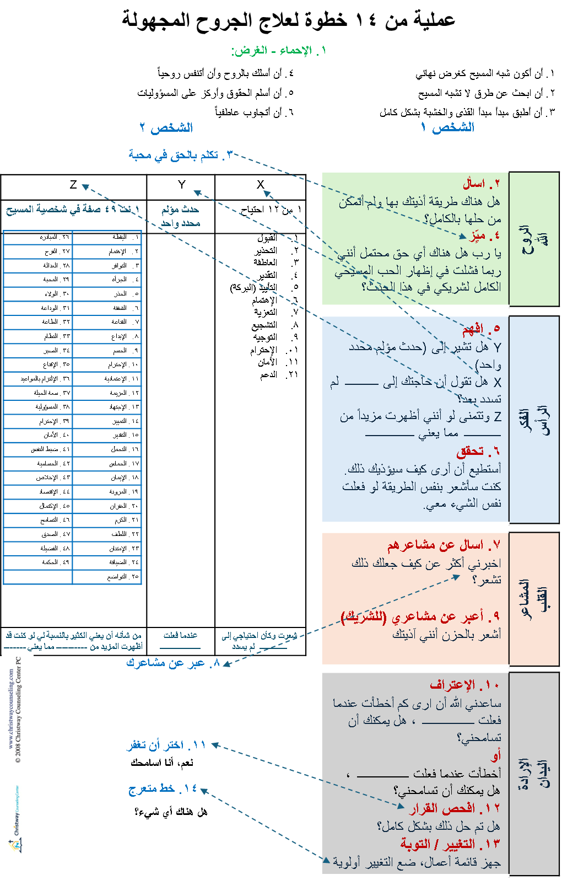

1. ديفيد فيرجسون، مبدأ الوصية العظمى. (سيدار بارك، تكساس: مطبعة العلاقات، 1998)، 24-26.
2. فيرجسون، مبدأ الوصية العظمى، 45
3. فيرجسون، فيرجسون، وسنيد. لقاءات حميمة، 12. النصح والإرشاد من ديفيد فيرجسون،
4. ديفيد فيرجسون ودون ماكمين وجيم والتر، (أهم عشر احتياجات للعلاقات. سيدار بارك، تكساس: مطبعة الحميمية، 1994)، 1-2.
5. خدمات الحياة الحميمة، اختبار الله في الزواج والأسرة والكنيسة: دليل لاستعادة الزواج والأسرة كعلاقات إلهية (أوستن، تكساس: مطبعة الحميمية، 1995)، 16-18؟
6. فيرجسون وآخرون، السعي وراء العلاقة الحميمة، 41-43.
7. فيرغسون، لقاءات حميمة، 117.
8. فيرغسون، لقاءات حميمة، 117.
9. فيرغسون، لقاءات حميمة، 18.
10. فيرجسون، لقاءات حميمة، 39-43.
11. ديفيد فيرجسون وآخرون، السعي وراء العلاقة الحميمة، (ناشفيل، تينيسي: دار توماس نيلسون للنشر، 1993) 41-43.
12. فيرجسون، لقاءات حميمة، 18.
13. فيرجسون، لقاءات حميمة، 18.
14. مؤلف غير معروف، دورة الإرشاد (محاضرة في جامعة كولورادو المسيحية، موريسون، كولورادو، 1990-1991).
15. IBLP، ندوة أساسية.
16. IBLP، ندوة أساسية (مؤتمر في كنيسة ساجيمونت، هيوستن، تكساس، لعدة سنوات).
17. معهد مبادئ الحياة الأساسية. دليل إعادة البناء (أوك بروك: معهد مبادئ الحياة الأساسية، 1982، ص 170-175. استخدمه وعدل عليه معهد مبادئ الحياة الأساسية (دوايت فريدريكسون).
18. بيل برايت، دليل النضج المسيحي، (ص)؟
19. IBLP، ندوة أساسية.
20. IBLP، ندوة أساسية: مبدأ المسؤولية
21. فيرغسون، لقاءات حميمة، 249.
22. فيرجسون، لقاءات حميمة، 146.
23. إليس، ألبرت. نظرية أ ب ت للعواطف. http://www.conservapedia.com/ABC_Theory_of_Emotion 18/12/2016.
24. IBLP، ندوة أساسية: مبدأ المعاناة.
25. IBLP، ندوة أساسية: مبدأ المعاناة.
26. فيرجسون، لقاءات حميمة، 209.
27. معهد الشخصية أولاً. مدينة أوكلاهوما، أوكلاهوما. التاريخ غير معروف. محاضرة.
28. فيرجسون، لقاءات حميمة، 209.
29. فيرجسون، لقاءات حميمة، 12. النصيحة والإرشاد من العمل غير المنشور فهم الناس لديفيد فيرجسون، 1991؟
30. معهد مبادئ الحياة الأساسية. دليل معيدو البناء (أوكبروك: معهد مبادئ الحياة الأساسية، ١٩٨٢، ص ١٧٠-١٧٥). استخدمه وعدّله معهد مبادئ الحياة الأساسية (دوايت فريدريكسون).
31. معهد مبادئ الحياة الأساسية. دليل معيدو البناء (أوكبروك: معهد مبادئ الحياة الأساسية، ١٩٨٢، ص ١٧٠-١٧٥). استُخدم هذا الدليل وعُدِّل بإذن من معهد مبادئ الحياة الأساسية (دوايت فريدريكسون).